Лето в делах
С приходом летних каникул для многих ребят отдых — это не только лагерь, и купание, но и возможность принести реальную пользу родному краю. В этом году ученики нашей школы объединились в трудовой отряд, чтобы сделать наш посёлок чище и красивее.
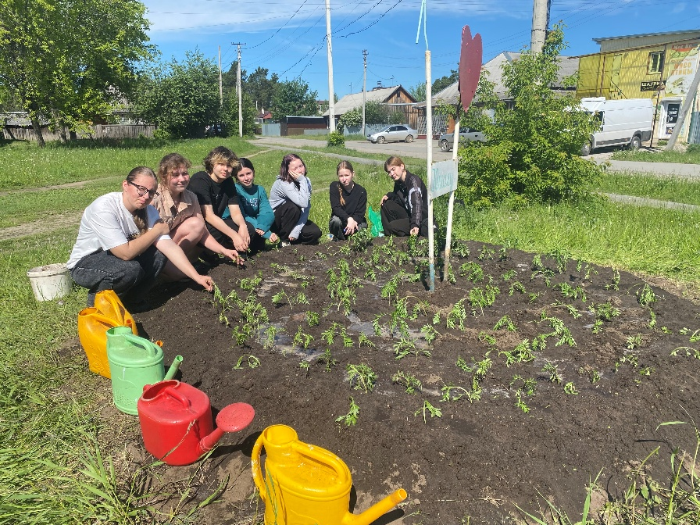
Работа закипела с самого утра. Вооружившись лопатами, лейками и пакетами для рассады, ребята дружно взялись за благоустройство школьного двора, клумбы в центре поселка.

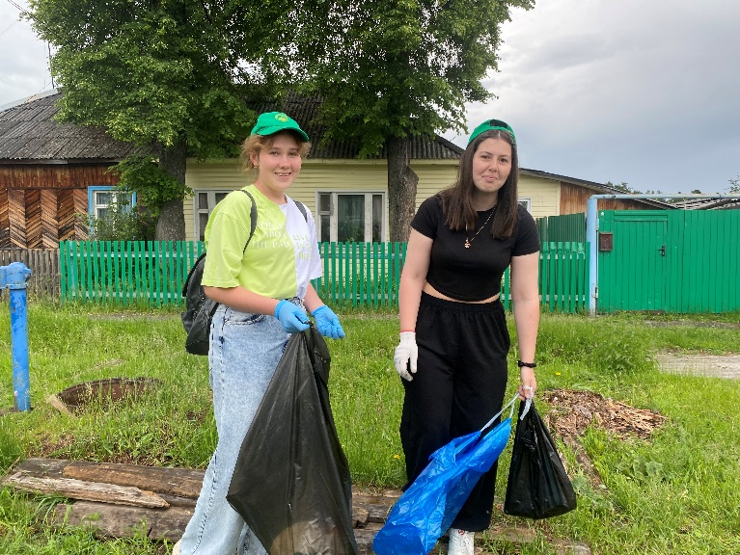
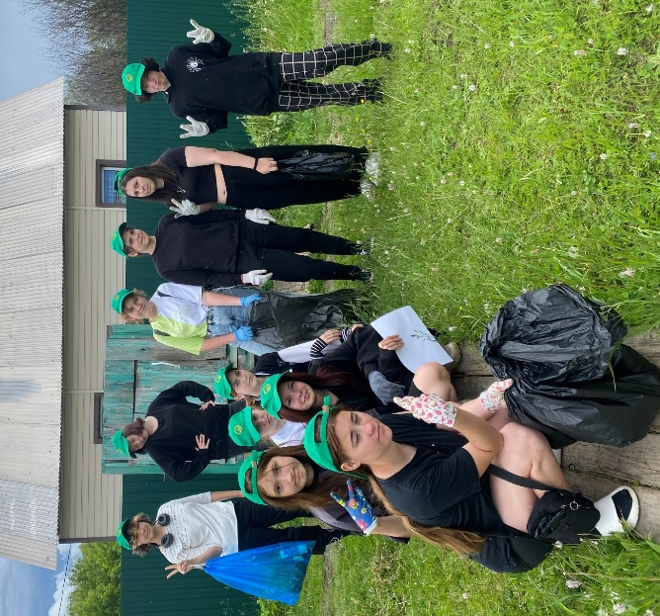
Следующим этапом стала генеральная уборка. Отряд разделился на группы и отправился наводить порядок за пределами школьной ограды. Ребята собирали мусор по улицам, очищали обочины дорог от сухой травы и веток.

Особое внимание уделялось местам общего пользования и природным объектам: были тщательно убраны территории около общественных колодцев и береговая линия местного водоёма. Работа была непростой, но результат стоил затраченных усилий — вода снова блестит на солнце, а подход к источнику стал безопаснее.
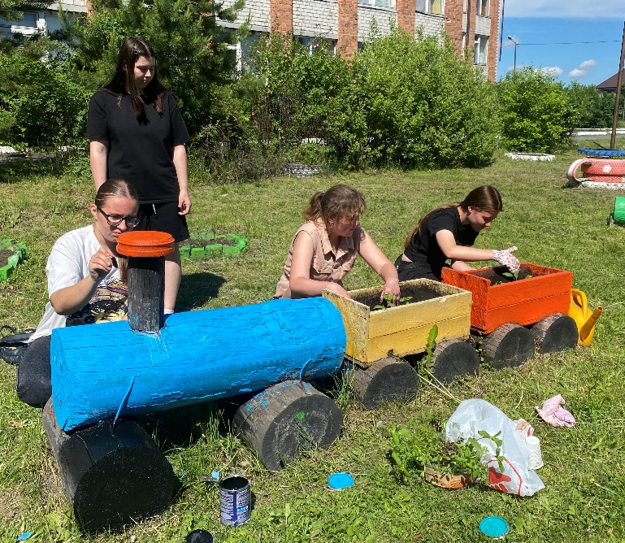
Завершилась трудовая смена покраской элементов малых архитектурных форм на школьном дворе.
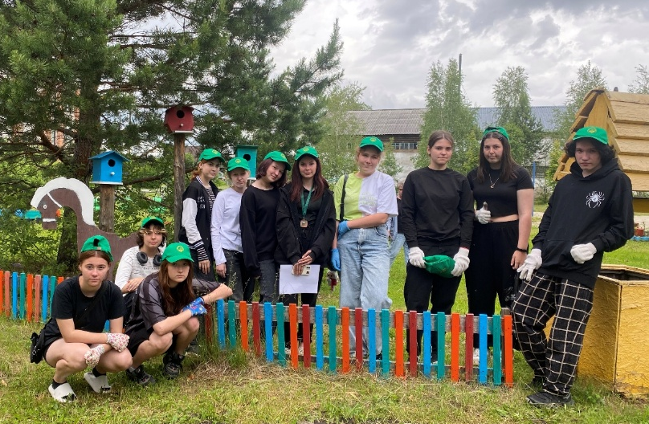

Этот летний опыт стал для ребят настоящей школой жизни. Они научились работать в команде, ценить чужой труд и видеть красоту в результатах своих рук. Теперь каждый, проходя мимо ухоженного двора, клумбы или чистого берега, сможет с гордостью сказать: «Это сделали мы».

